Сайт: vector-blast.ru
ООО "ВЕКТОР-БЛАСТ"
ИНН: | 7447282686
КПП: | 744701001
ОГРН: | 1187456016483
ОКПО: | 28212927
Расчетный счет: | 40702810538040003154
Банк: | ФИЛИАЛ "ЕКАТЕРИНБУРГСКИЙ" АО "АЛЬФА-БАНК"
БИК: | 046577964
Корр. счет: | 30101810100000000964
Юридический адрес: | 454081, Челябинская обл, Челябинск г, Ферросплавная ул, дом № 126, корпус А, помещение 4117
Телефон: | +7 (919) 325-32-13 , 89514785295, 8(351) 2484414  Эл.почта: vectorblast@mail.ru

КОММЕРЧЕСКОЕ ПРЕДЛОЖЕНИЕ:

- ООО «Вектор-Бласт» производит дробеструйное оборудование из российского сырья и комплектующих. На нашем заводе имеется собственный конструкторский отдел, в состав которого включен и отдел инжиниринга электронной аппаратуры. Таким образом, мы имеем возможность самостоятельно разрабатывать конструкторскую документацию, и изготавливать как привычные дробеметные камеры, так и нестандартное дробеструйное оборудование по техническому заданию заказчика. При изготовлении оборудования мы применяем современные технологии, которые делают его удобным в эксплуатации и обслуживании. Имеем возможность проектирования дробеметной установки для очистки ж/д вагонов, боковых рам, надрессорных балок, тележек 18-100, автосцепок и прочего железнодорожных изделий подвижного состава. Осуществляем гарантийное и постгарантийное техническое обслуживание с применением собственных расходных материалов и запасных частей.

ДРОБЕМЕТНАЯ УСТАНОВКА ДЛЯ СУХОЙ ОЧИСТКИ ОСЕЙ КОЛЕСНЫХ ПАР ВАГОНОВ
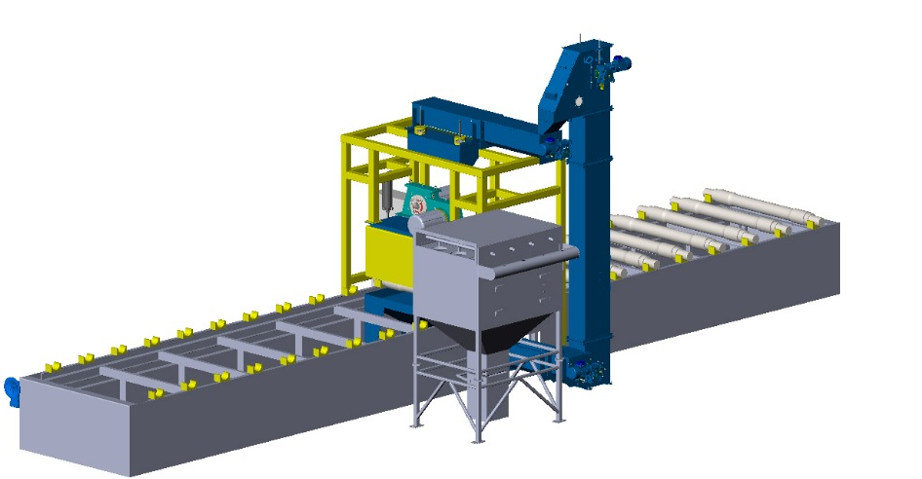
Общие сведения:
Дробеметная установка с накопителем, модель ДПУ-очистки оси предназначена для очистки от ржавчины, окалины, грязи оси колесной пары. Оборудование производит обстрел поверхности помещенной в камеру заготовки ударами дроби, и таким образом очищает ее от загрязнений и ржавчины, окалины и окисления, чем придает поверхности относительно равномерный распределенный металлический блеск. Дробеметная установка предназначена для непрерывной автоматической дробеметной очистки изделий в горизонтальном положении. Изделие помещают на накопитель перпендикулярно к направлению метания дроби. Входная и выходная секции камеры дробеметной очистки оснащены шторками из износостойкой резины, которые предотвращают вылет дроби в процессе работы. Как только изделие пройдет через входное отверстие камеры, начинается подача дроби на дробеметные аппараты так, чтобы изделие было обработано равномерно и тщательно. Отработанная загрязненная дробь падает через сборную воронку кабины на винтовой конвейер (шнек), ведущий к ковшовому элеватору, который поднимает дробь к системе очистки, где происходит отделение пригодной для возврата дроби от грубых и мелких частиц. Очищенная дробь попадает в бункер, из которого с помощью дозировочного вентиля снова возвращается к дробеметным аппаратам.В оборудовании применены современные технологии фильтрации, которые позволяют исключить загрязнение окружающей среды, высокая автоматизация дает возможность качественно производить обработку изделий, а также снизить расход дроби.

Технические характеристики:
Транспортная система | Допустимая нагрузка |  |  | 1000кг/м
Транспортная система | Мощность |  |  | 1,2 кВт
Транспортная система | Накопитель |  |  | входной 15 000мм  выходной 15 000мм  зависит от тех.задания
Транспортная система | Размер обрабатываемой заготовки | Длина |  | По размеру оси
Транспортная система | Размер обрабатываемой заготовки | Ширина |  | По размеру оси
Транспортная система | Размер обрабатываемой заготовки | Высота |  | По размеру оси
Размер входного портала дробеметной установки |  |  |  | По размеру оси)
Производительность дробеметной установки |  |  |  | +/-50 осей/час
Уровень шума |  |  |  | ≤55dB
Степень загрязнения воздуха |  |  |  | ≤1мг/м³
Поверхность заготовки после очистки |  |  |  | КлассSa2.5( можно менее зависит от продолжительности обработки)
Шероховатость поверхности |  |  |  | Rz40~120μm (определение по размеру дроби)
Дробь | Твердость |  |  | HRC45~51
Дробь | Зернистость |  |  | Ø0.5~1.8мм
Дробь | Объем рециркуляции |  |  | 1000~1500кг
Дробь | Вырабатываемый объем |  |  | ≤ 20кг/смена
Дробеметные аппараты | Модель |  |  | б/н
Дробеметные аппараты | Количество |  |  | 2шт
Дробеметные аппараты | Производительность |  |  | 2×180кг/мин
Дробеметные аппараты | Скорость обстрела |  |  | 80м/с
Дробеметные аппараты | Мощность |  |  | 2×11кВт
Ковшовый элеватор | Грузоподъемность |  |  | 60т/ч
Ковшовый элеватор | Мощность |  |  | 3,0 кВт
Сепаратор | Производительность |  |  | 60т/ч
Сепаратор | Скорость потока |  |  | 4~5м/с
Продольный шнек | Производительность |  |  | 60т/ч
Продольный шнек | Мощность |  |  | 2,2кВт
Поперечный шнек | Производительность |  |  | 60т/ч
Поперечный шнек | Мощность |  |  | 2,2кВт
Система пылеудаления | Модель |  |  | картриджный
Система пылеудаления | Производительность |  |  | 8 000м³/ч
Система пылеудаления | Мощность |  |  | 7,5кВт
Атмосферный воздух | Расход |  |  | 0,5~0,7м³/мин
Атмосферный воздух | Давление |  |  | 0.4~0.6мПа
Электропитание | 3-фазы, переменный ток, 380В±10%, 50Гц±1Гц
Общая мощность | 48 кВт
Габаритные размеры, (Д×Ш×В) | 15000×2100(3500)×5000мм
Время на обработку 1 оси КП | Не более 30 сек.
Устройство:
- Камера дробеметной очистки.
- Дробеметные аппараты (метатели).
- Электромагнитные вентили (дозаторы дроби).
- Бункер абразива.
- Сепаратор дроби/пыли (барабанное сито/воздушный сепаратор).
- Ковшовый элеватор.
- Винтовой конвейер (шнек).
- Центробежный вентилятор.
- Пылеуловитель (фильтр).
- Пневматическое оборудование.
- Шкаф с аппаратурой управления.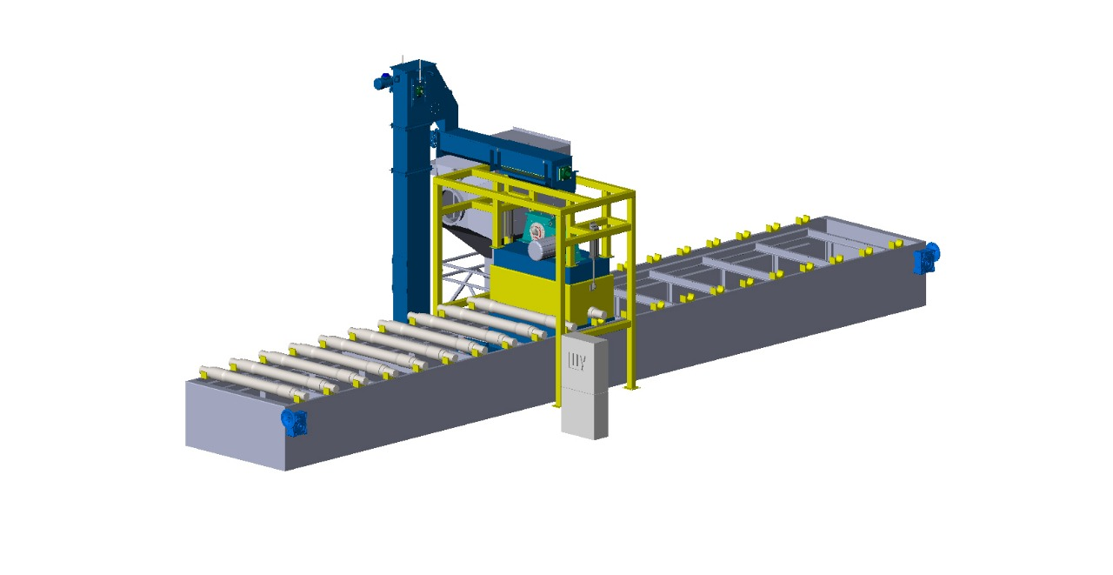
Корпус камеры дробеметной очистки. Сварной корпус из стальных профилей и листов, сваренных в единое целое. Внутренние стены камеры дробеметной очистки защищены от воздействия дроби футеровкой из сменных плит, изготовленных из стали Хардокс 500 толщиной 6мм.
Входная и выходная секции камеры. Обе секции служат для задержки дроби в процессе обработки. Они оснащены рядами резиновых шторок, препятствующих выбросу пыли и дроби из камеры. Нижняя воронкообразная часть обеспечивает сбор абразива и его транспортировку в шнековый конвейер.
Винтовой конвейер (шнек).Служит для транспортирования дроби из камеры дробеметной очистки к ковшовому элеватору и далее к сепаратору дроби/пыли. Шнек приводится в движение электродвигателем с редуктором.
В нижней части винтового конвейера находится разгрузочная дверца. В случаи блокировки винта необходимо открыть дверцу и удалить абразив.
Дробеметные аппараты (метатели).Каждый аппарат помимо рабочего колеса имеет восемь штук лопастей, центральное устройство для предварительного ускорения дроби (импеллер), а также внешнюю регулировку эпюра попадания дроби. Каждое колесо помещено в корпус, футерованный стойким к истиранию материалом. Колеса статически и динамически уравновешены (сбалансированы). Все детали рабочих колес, подверженные ускоренному износу, изготовлены из высоколегированного чугуна, устойчивого к истиранию. Подшипники рассчитаны на высокую нагрузку.

Ковшовый элеватор. Обеспечивает подъем отработанной дроби к сепаратору. Элеватор оснащен устройством для натяжения ленты. Лента элеватора изготовлена из специальной стойкой к истиранию резины с текстильной прокладкой, черпаки изготовлены из полимерного материала, стойкого к истиранию. Электропривод обеспечивается через верхнюю головку электродвигателем с редуктором. Элеватор сварен, после гибки и формовки, по бокам находятся смотровые отверстия для обслуживания и замены ковшей. На боковой и передней поверхностях нижнего корпуса установлены съемные дверцы, для обслуживания нижней трансмиссии и устранения закупорки дробью.Во время эксплуатации ковши, закрепленные на ленте транспортера, вычищают дробь и переносят его в верхнюю часть элеватора, затем разгружают ее, используя центробежное усилие. Элеватор содержит механизм предупреждения обратного хода, для предотвращения обратного вращения в случае внезапного отключения энергии.
Сепаратор дроби/пыли.
Гравитационное отделение мелких и пылевых частиц с помощью воздушного сепаратора. Мелкие частицы падают по шлангам в сборные полимерные мешки, помещенные на полу. Воздух, несущий частицы пыли отсасывается к фильтру, где тщательно очищается. Надежно действующая система очистки дроби является гарантией высокой эффективности процесса очистки, а также очень важной профилактической защитой установки от преждевременного износа.
Затворы дроби(пневматический). Пневматический затвор: корпус затвора (дозатора) изготовлен из стального листа. Механизмом затвора управляет двухтактный пневматический цилиндр с регулируемым упором, который позволяет точно задавать количество дроби, подаваемой на дробеметные аппараты. Управление обеспечивает пневматический вентиль.
Электрооборудование. Шкаф с аппаратурой управления находится сбоку установки (может стоять и самостоятельно), степень защиты IP54. Он служит для управления установкой, включая пневматическое оборудование. Позволяет прямое включение электродвигателей. Содержит все элементы, необходимые для управления и обеспечения надежной эксплуатации установки. На пульте находятся кнопки управления, сигнализация хода работы и дефектов отдельных узлов, амперметры для контроля работы метателей и аварийный выключатель.
Пневматическое оборудование.
Состоит из следующих элементов:
- Пневматические цилиндры со шлангами.
- Блоки управления, они служат для комплексного управления пневматическими элементами всей установки.
Система пылеудаления. Фильтры патронного типа предназначены для очистки воздуха от сухих механических нечистот. Способ очистки фильтр - свечей позволяет вести эксплуатацию в непрерывном режиме без необходимости отключения вентилятора в процессе очистки. Свечная конструкция фильтра по сравнению с иными решениями (рукавный тип, мешочный и т.д.) имеет преимущество в меньших размерах, что при одинаковых технических параметрах занимает меньшую площадь. Направление выходного отверстия оптимально подбирается в зависимости от требований потребителя.Содержание пыли на выходе: не более 1мг/м³.

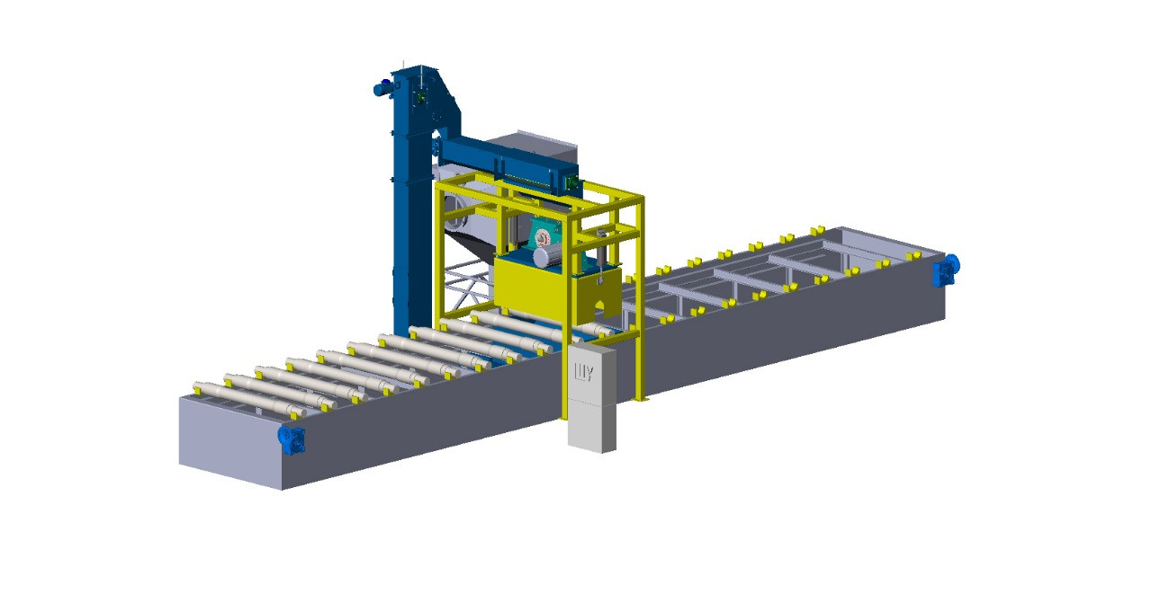
Выполнение работ.
В стоимость включен шефмонтаж, наладка, обучение, гарантийное и техническое обслуживание 12 месяцев.
Страна происхождения – РФ.
Стоимость на заводе-изготовителе в г. Челябинске, в т.ч. НДС-20 %:
№п/п | Наименование | Модель | Кол-во,шт. | Общая стоимость,  рублей Россия
1. | Дробеметная установка для очистки осей колесных пар с 2 метателями | ДПУ-очистки оси | 1 | 4 880 000,00

Срок поставки: 90 календарных дней с момента получения авансового платежа.
Контактные телефоны: 8(351)2484414, +7 951 4785295.
Надеемся на долгосрочное и взаимовыгодное сотрудничество.
